1. 去权威指南看数组filter，map forEach方法，学习事件
2. 百度搜索女明星，完成今日女演员排行榜 百度搜索风云榜部分

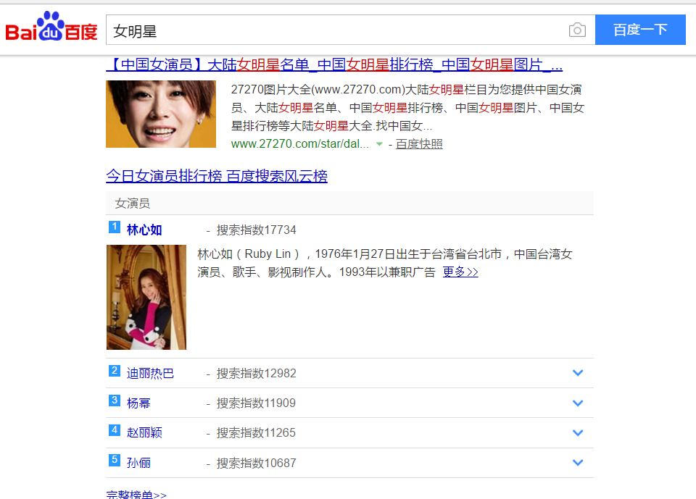

1. 完成热点搜索功能

